Collège des Dominicaines de notre Dame de la Délivrande – Araya-
Classe : CM2 Mars 2020
Nom : ________________________

I- Répondre par vrai ou faux et corriger les affirmations incorrectes.
a) Quand on connait la densité de la matière d’un objet, on peut prévoir si cet objet va couler ou flotter dans l’eau.
…………………………………………………………………………………………………………………………………………………………………………………………….....
b) Si un objet en bois massif flotte, cela signifie que la densité de ce bois est supérieure à 1.

………………………………………………………………………………………………………………………………………………………………………………………………………………
c) L’intérieur des câbles électriques est constitué de fils métalliques car ce sont de mauvais conducteurs électriques.
………………………………………………………………………………………………………………………………………………………………………………………………..
II- Compléter les pointillés par l’un des mots ou l’une des expressions de la liste.
mètre cube- balance- inférieure - matière- coule-conducteurs-conductivité électrique.

a) La masse d’un corps est la quantité de…………………… contenue dans ce corps. La masse est mesurée à l’aide d’une ……………………………
b) L’unité légale du volume est le ……………………………..
c) La densité de l’eau est égale à 1. Le pétrole flotte sur l’eau car sa densité est………………………… à 1. La densité du fer est égale à 7,8 donc un cylindre de fer…………………… dans l’eau.
d) La de la matière est sa capacité à laisser passer le courant électrique.

e) Certains corps sont ; d’autres ne le sont pas. On les appelle des isolants.

III- Voici 5 plaques formées de matières différentes :

Fer Graphite Plastique Bois Verre

Pour tester la conductivité électrique de chaque matière, on réalise le montage ci-dessous :
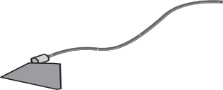
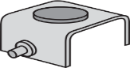
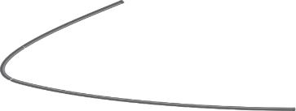

Plaque à tester

a) Citer le matériel utilisé et faire un schéma de ce montage électrique.

………………………………………………………………………………………………………………………………………………………………………………………………………………………………………………………………………………………………………………………

b) Noter les résultats obtenus dans le tableau suivant :

Matière | Lampe (allumée/ éteinte) | Conductrice/Isolante
fer

Graphite

Plastique

Bois

Verre

IV- La densité.
On verse de l’eau, de l’huile et de liquide vaisselle dans un récipient. Les liquides se superposent de la façon suivante :
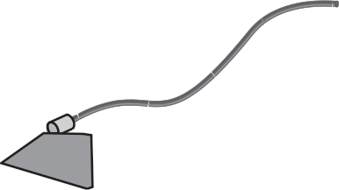
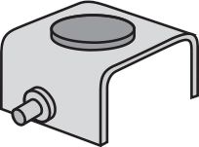
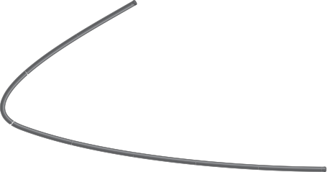
Relier chaque liquide à sa densité correspondante :
Eau . . 0,91
Huile
Huile . . 1,2
Eau
Liquide vaisselle . . 1
Liquide vaisselle

